---ТИТУЛЬНЫЙ ЛИСТ---

Задание 1

Вводится четырехзначное целое положительное число. Подумайте, как

можно определить итератор для перебора его цифр. Выведите цифры этого

введенного числа с помощью итератора.

Код программы:

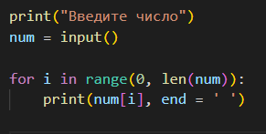

Рисунок 1. Программа задания 1.

Результат:

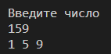

Рисунок 2. Результат программы задания 1.

Задание 2

Есть трехмерный список. Например:

а = [[[1, 2, 3], [4, 5, 6]],

[[7, 8, 9], [9, 8, 7]],

[[0, 1, 2], [-1, -2]]

]

С помощью list comprehension необходимо сформировать новый

одномерный список, состоящий из значений элементов списка a.

Результат выведите на экран.Код программы:

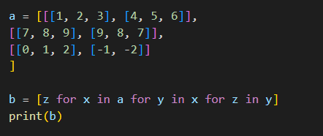

Рисунок 3. Программа задания 2.

Результат:



Рисунок 4. Результат программы задания 2.

Задание 3

Дана квадратная матрица. Произвести транспонирование (переворот) матрицы

относительно ее главной диагонали. Сформировать новый одномерный

массив, в который записать элементы четных строк полученной матрицы в

последовательности сверху вниз и слева направо.

Код программы:

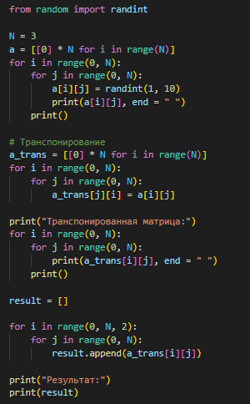

Рисунок 5. Программа задания 3.

Результат:

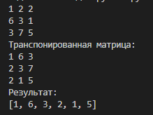

Рисунок 6. Результат программы задания 3.

Задание 4

Саша и Галя коллекционируют монетки. Каждый из них решил записать номиналы монеток из своей коллекции. Получилось два списка. Эти списки поступают на вход программы в виде двух строк из целых чисел, (числа записаны через пробел). Необходимо выделить значения, присутствующие только в одном списке и оставить среди них только нечетные. Результат вывести на экран. При реализации программы используйте функцию filter и кое-что еще (для упрощения программы), подумайте что.

Код программы:

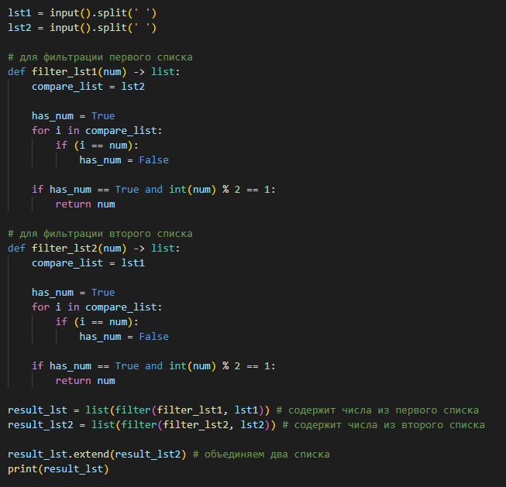

Рисунок 7. Программа задания 4.

Результат:



Рисунок 8. Результат программы задания 4.

Задание 5

Создается класс, описывающий поведение объектов, представляющих студентов.

Класс должен иметь следующие специальные методы: __init__(), __str__() и __del__().

Класс должен иметь атрибуты и/или методы:

– статический метод,

– метод экземпляра класса,

– закрытый атрибут.

Осуществляется управление атрибутами класса:

– выполняется чтение, запись и удаление атрибута

Код программы:

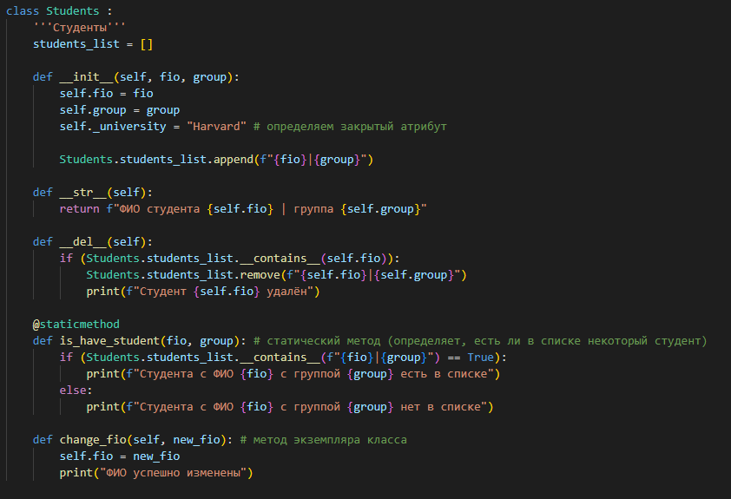

Рисунок 9. Программа задания 5.

Команды, которые были применены в программе:

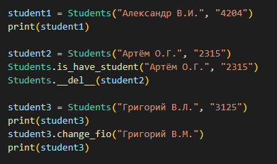

Рисунок 10. Команды программы задания 5.

Результат:

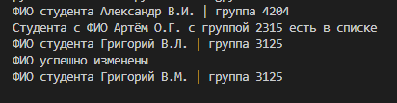

Рисунок 11. Результат программы задания 5.